**Тарасевич Арина (Tarasewiczowa Aryna)**

27.09.1814 – крещение сына Яна Михала (НИАБ 136-13-928, л.124, №811814-р (ориг)).

07.1816 - помещичья крестьянка, переведена с деревни Броды после 1811 года, в ревизию 07.1816 года – 26 лет (родилась около 1790 года), жила в доме 6 (НИАБ 333-9-84, л.254).

9.02.1820 – крещение сына Мартина Тодора (НИАБ 136-13-928, л.182, №18/1820-р (ориг)).

25.01.1834 - помещичья крестьянка, в ревизию 1834 года на 25.01.1834 – 44 года, жила в доме 6 (НИАБ 333-9-543, л.138).

**НИАБ 136-13-928** Лист 124. **Метрическая запись №81/1814-р (ориг).**

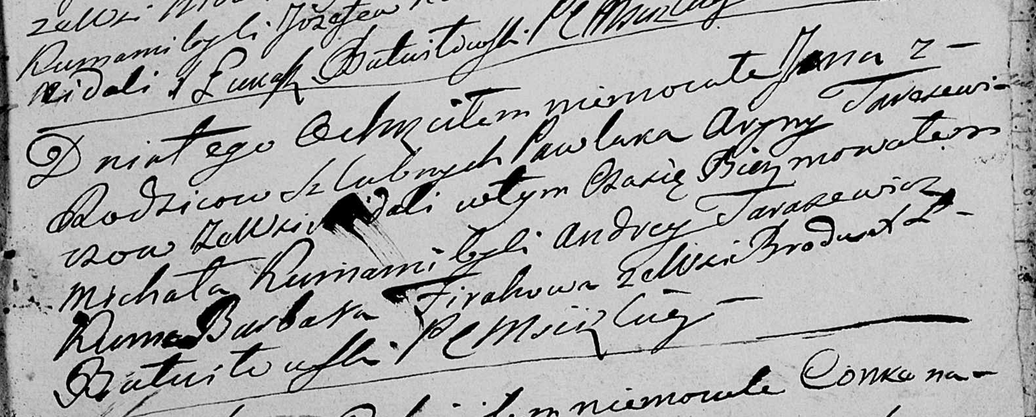

Мстижская Крестовоздвиженская церковь. 27 сентября 1814 года. Метрическая запись о крещении.

Tarasewicz Jan Michał – сын: Тарасевич Ян Павлов, деревня Недаль.

Tarasewicz Pawluk – отец: Тарасевич Павел Амброзов, деревня Недаль.

Tarasewiczowa Aryna – мать: Тарасевич Арина, деревня Недаль.

Tarasewicz Andrzey – крестный отец.

Firahowa Barbara – крестная мать, с деревни Броды.

Butwiłowski Łukasz – ксёндз.

**НИАБ 333-9-84**

Ревизские сказки помещичьих крестьян Борисовского уезда за 1816 год

Литеры С, Т, У

Лист 195

Борисовского повета помещика Иосифа Слизеня бывшаго маршала сего повета от поверенного Людвига Пужевскаго по доверенности

Объявление

Веритель оной во исполнение манифеста о ревизии состоявшагося … нне подачу ревизских сказок имения Мстиже с принадлежащими к оному деревнями, почему составил я двойным числом сказки вообще со штрафом с наличнаго числа 656 душ 32 рублями 85 копейками, присеем Казенной палате представляя покорнейше прошу в приеме как сказок так равно штрафных денег выдать мне квитанцию

июля дня 1816 года

деревня Нидали

лист 253об-254

№6 Павел Амброзов Тарасевич переведен с дер Бродов - 24

Павла жена Арина 26

его дочь Наталья 4

помещичья крестьянка, переведена с деревни Броды после 1811 года, в ревизию 1816 года июль месяц – 26 лет (родилась около 1790 года), жила в доме 6 (НИАБ 333-9-84, л.254).

**НИАБ 136-13-928** Лист 182. **Метрическая запись №18/1820-р (ориг).**

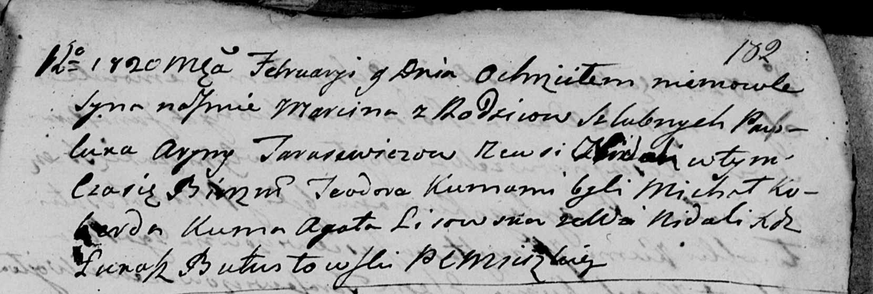

Мстижская Крестовоздвиженская церковь. 9 февраля 1820 года. Метрическая запись о крещении.

Tarasewicz Marcin Teodor – сын: Тарасевич Мартин Павлов, деревня Недаль.

Tarasewicz Pawluk – отец: Тарасевич Павел Амброзов, деревня Недаль.

Tarasewiczowa Aryna – мать: Тарасевич Арина, деревня Недаль.

Michał Koberda – крестный отец, шляхтич: Коберда Михал Сымон Сымонов, деревня Недаль.

Lisowska Agata – крестная мать: Лисичёнок Агата, деревня Недаль.

Butwiłowski Łukasz – ксёндз.

**НИАБ 333-9-543**

Ревизские сказки помещичьих крестьян и дворовых Борисовского уезда за 1834 год от литеры С по Ф

лист 67 Ревизская сказка

1834 года генваря 25 дня Минской губернии Борисовскаго уезда имения Мстижа с деревнями к оному принадлежащими помещика бывшаго Борисовскаго предводителя дворянства Иосифа Михайлы сына Слизень и состоящих мужеска и женска пола дворовых людях и крестьянах

лист 135об-136 деревня Нидали

лист 137об-138

№6 Павел Амбросов Тарасевич 24 - 49

Павла сыновья Демьян 19 - ?

Иван 13 - ?

Федор вновьрожд- ?

Павла жена Арина 44

его дочери Кристина 20

Анна 12

Демьяна жена Федора 22

его дочь Агата 3

помещичья крестьянка, в ревизию 1834 года на 25.01.1834 – 44 года, жила в доме 6 (НИАБ 333-9-543, л.138).